- Устанавливаем настройки для ParallelGC
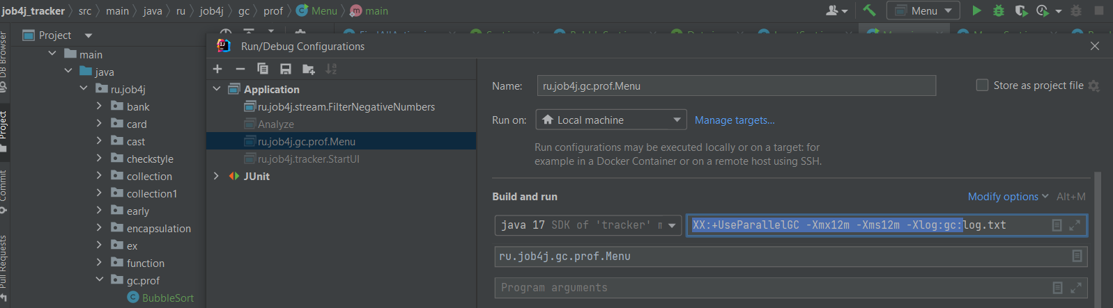
Состояние heap без запущенной операции
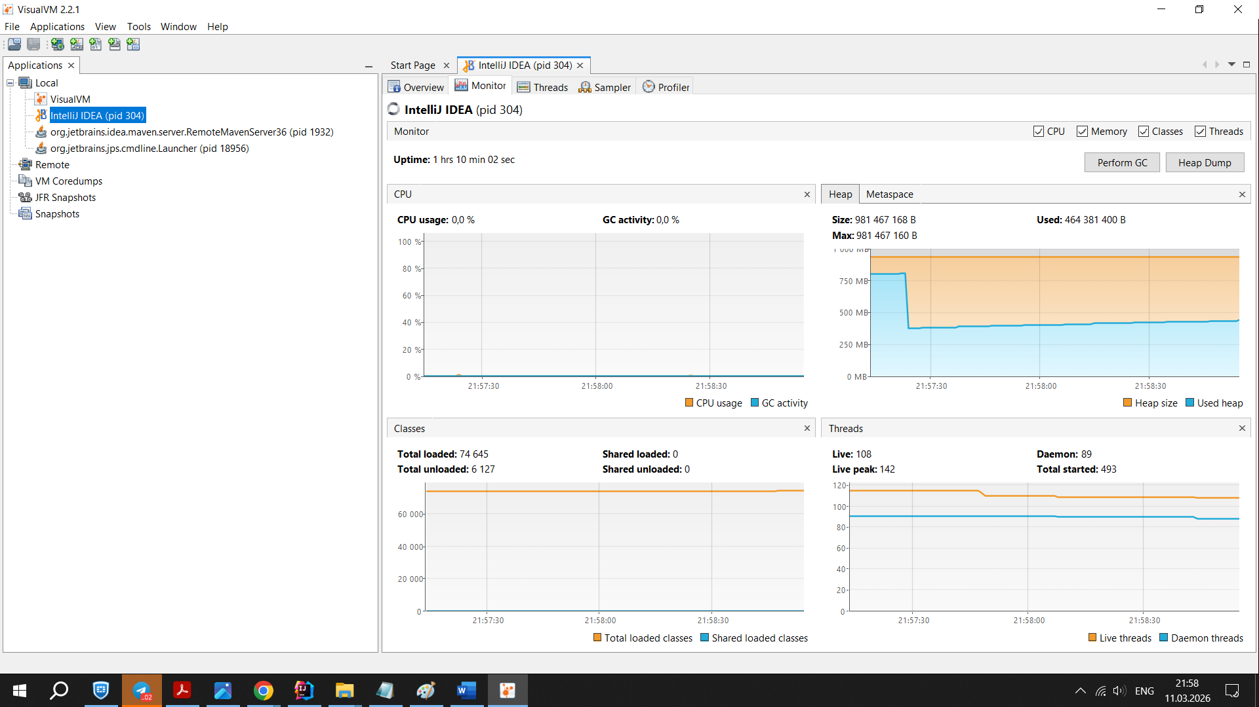

Запускаем программу
Идет загрузка процессора ~20% и занимаемой памяти ~750 мб
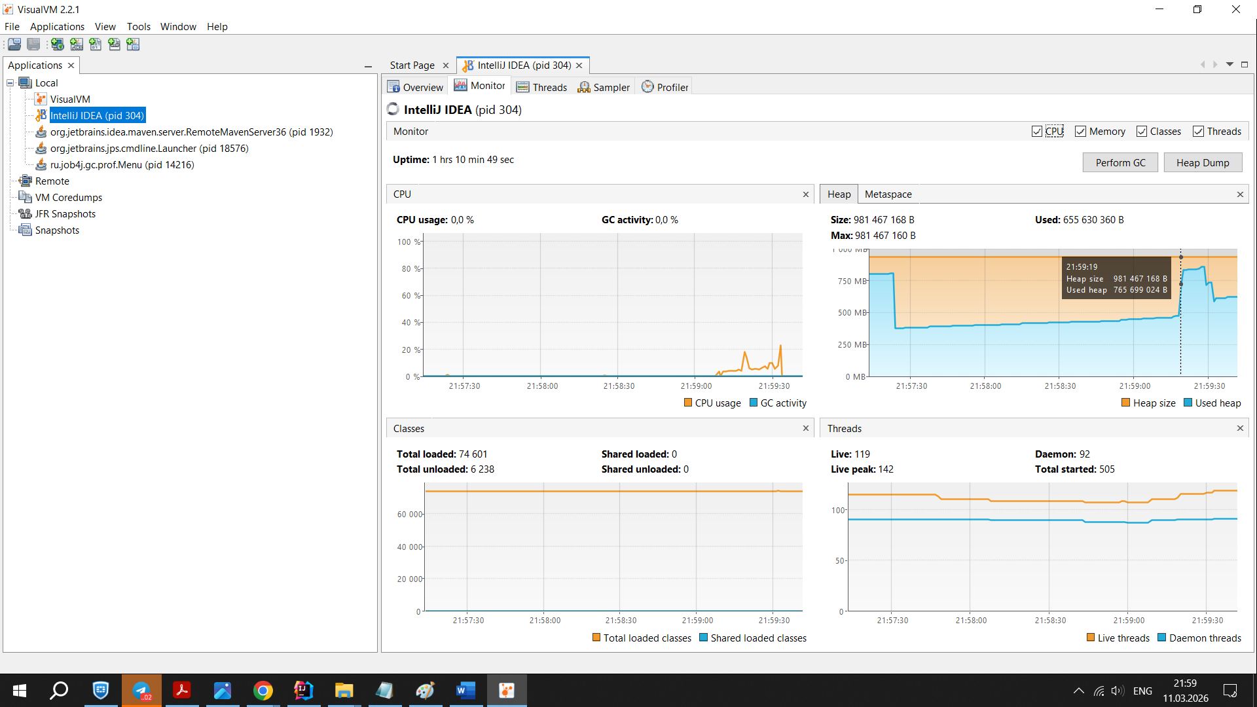
Запускаем создание массива 250000
Первоначально объем занятой памяти снизился~700 мб, потом увеличился ~700 мб. По классам не существенные изменения.
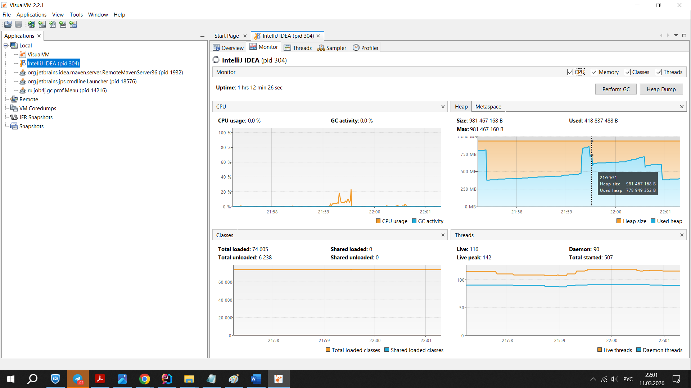
При создании идет временно е снижение heap, потом идет увеличение ~750 mb

Запускаем сортировку слиянием:
MergeSort Начало сортировки - 22:03:09.289289900
MergeSort Конец сортировки - 22:03:09.352302700
Сортировка выполнена быстро, существенного изменения в памяти не было.
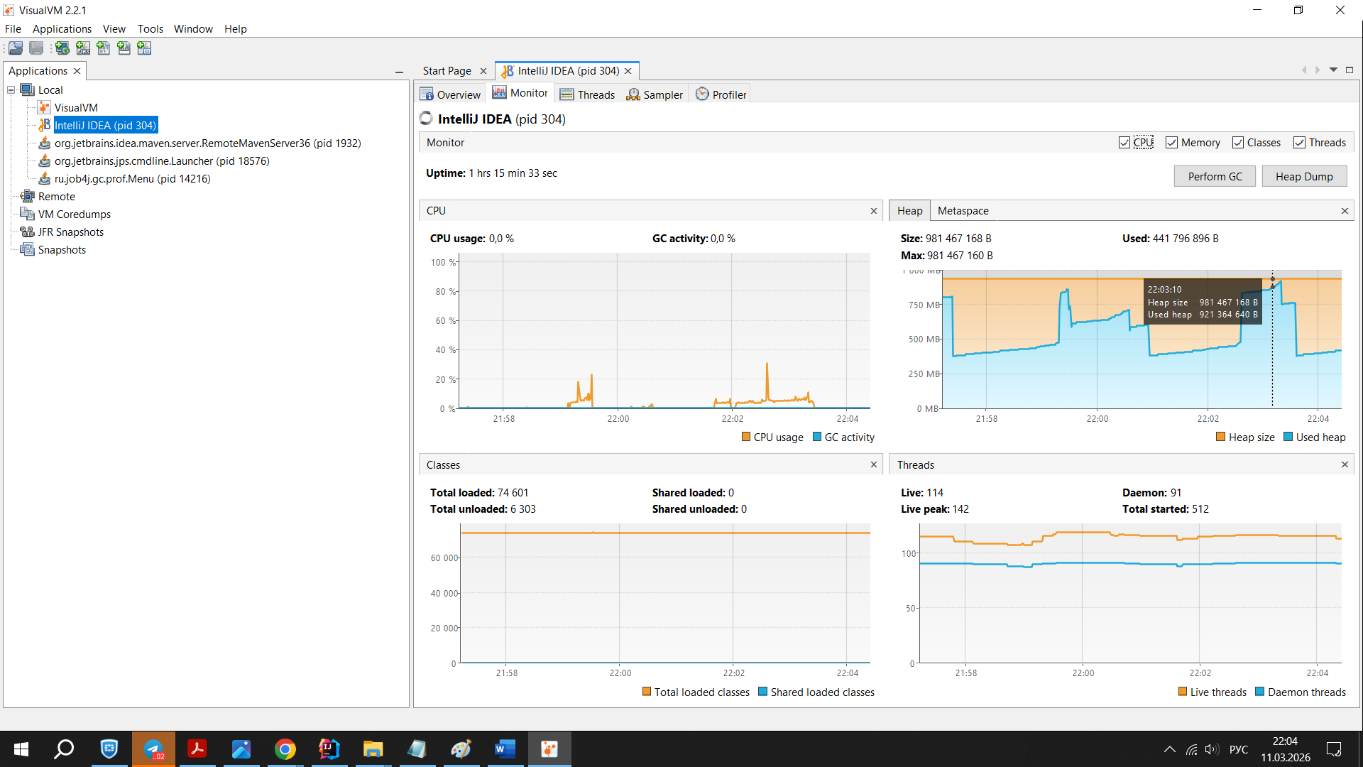

Сортировка пузырьком
BubbleSort Начало сортировки - 22:05:18.911250500
BubbleSort Конец сортировки - 22:07:02.497636200
Идет увеличение объема занимаемой памяти~800мб, далее очистка и повторное увеличение ~750 мб.
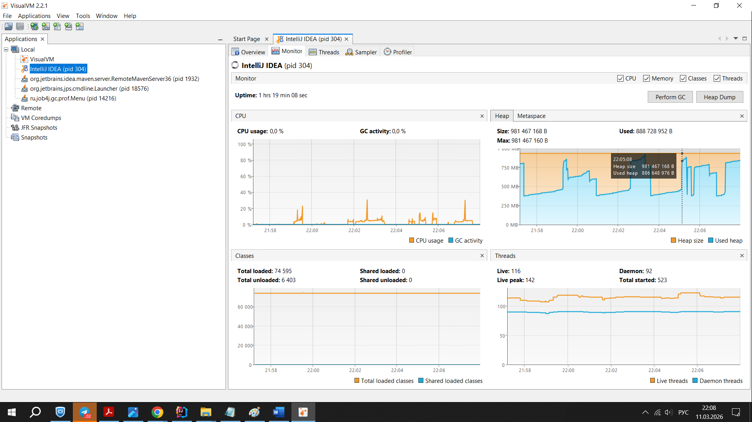

Сортировка вставками
InsertSort Начало сортировки - 22:08:45.528084
InsertSort Конец сортировки - 22:08:49.527089300
За время выполнения шло увеличение занимаемой памяти ~800 мб.
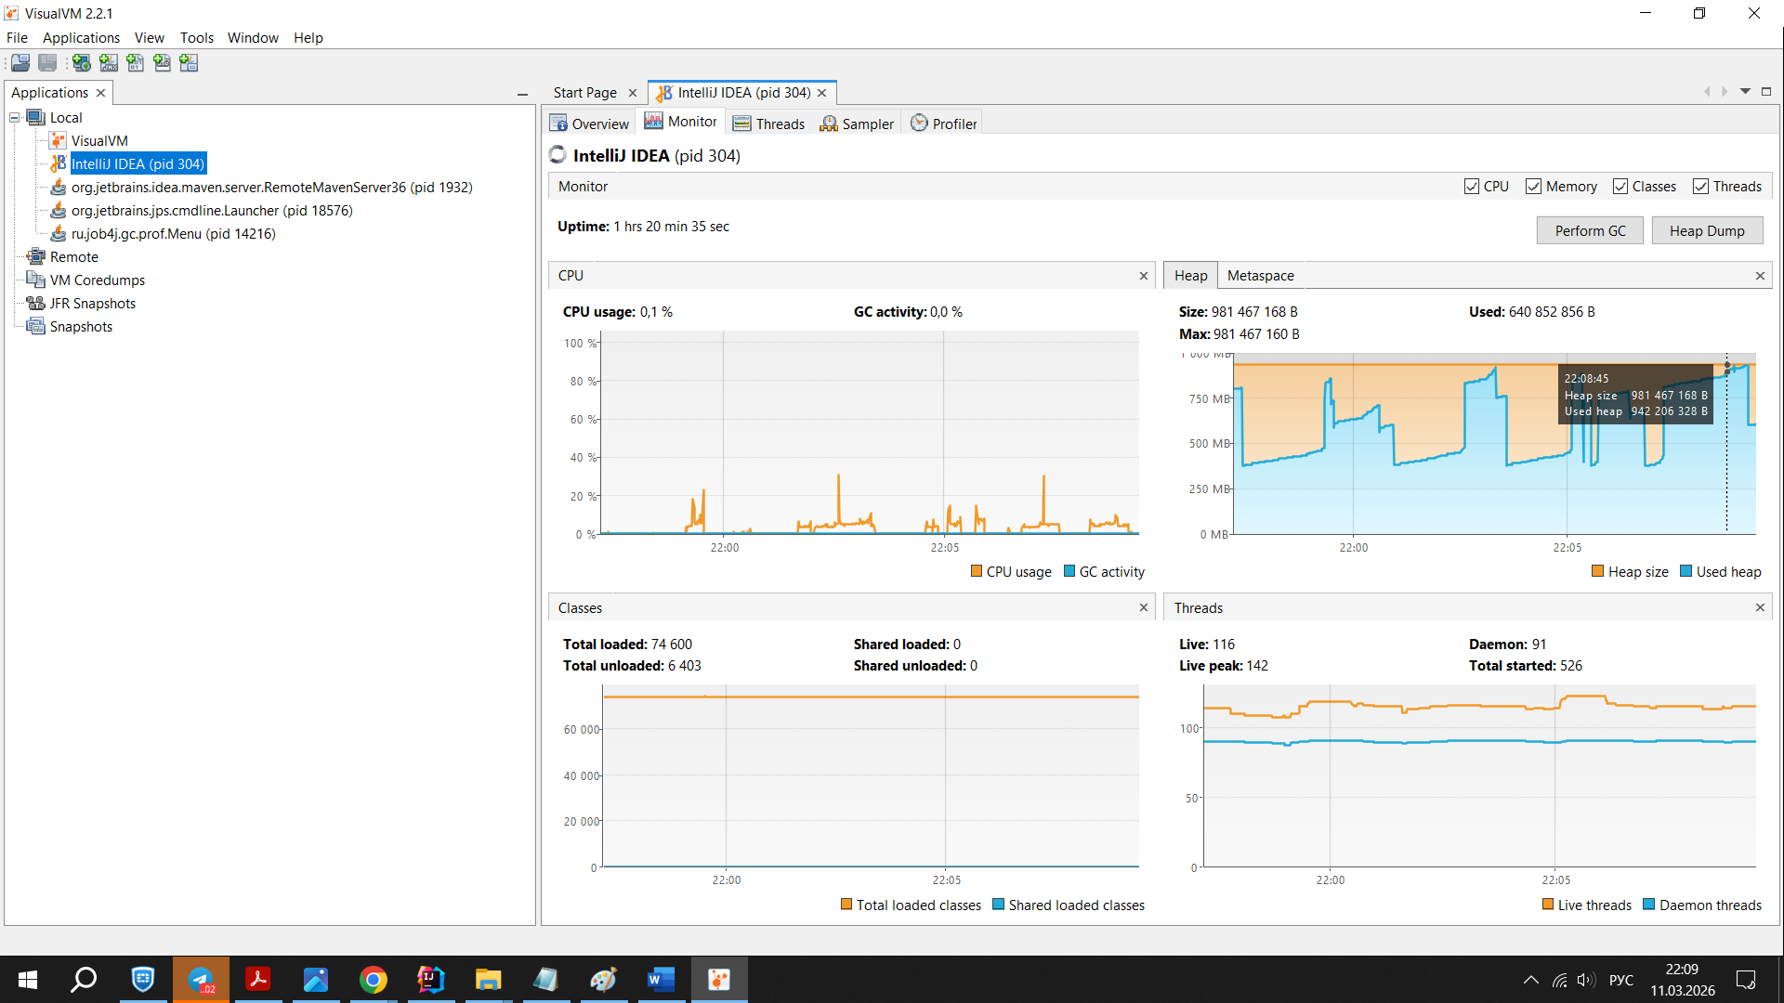

- Устанавливаем настройки для G1GC:

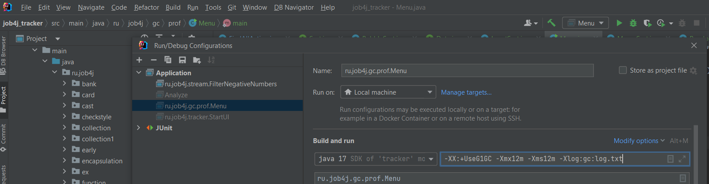
Состояние памяти до запуска операции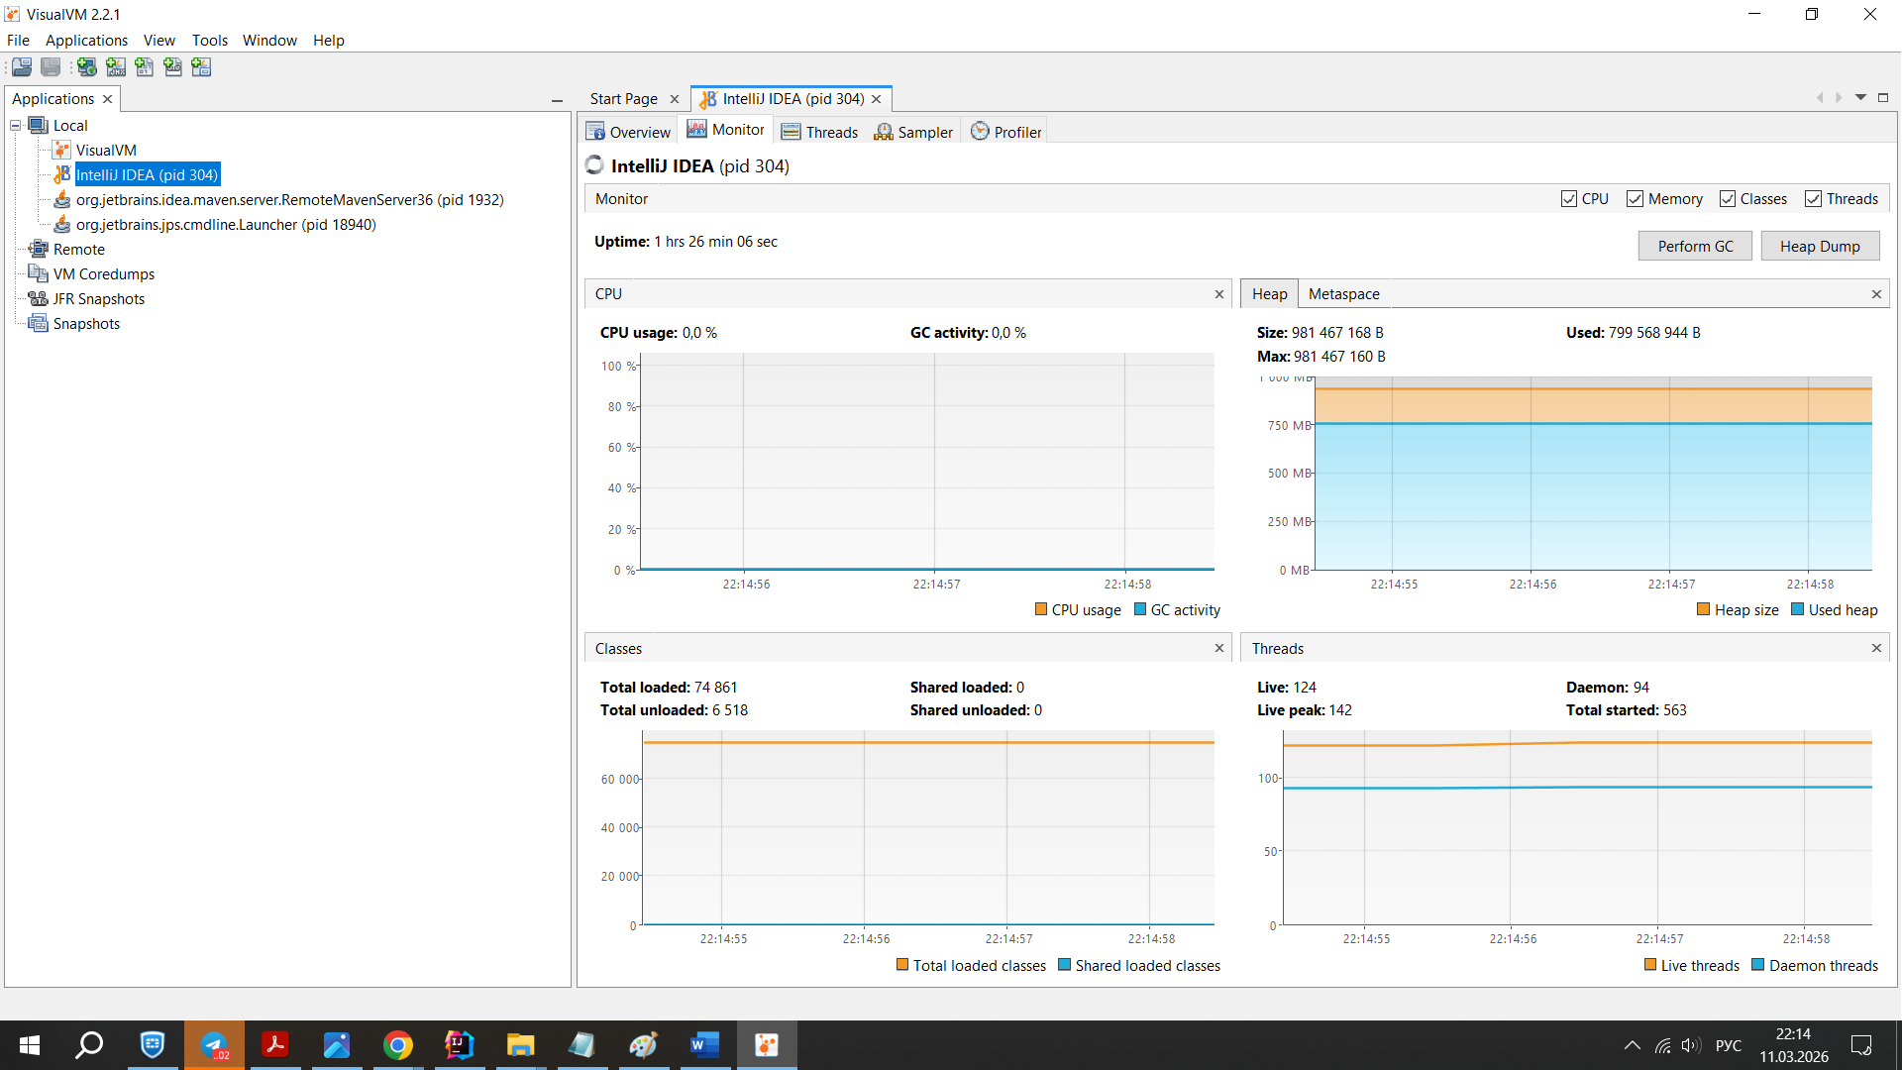

При запуске
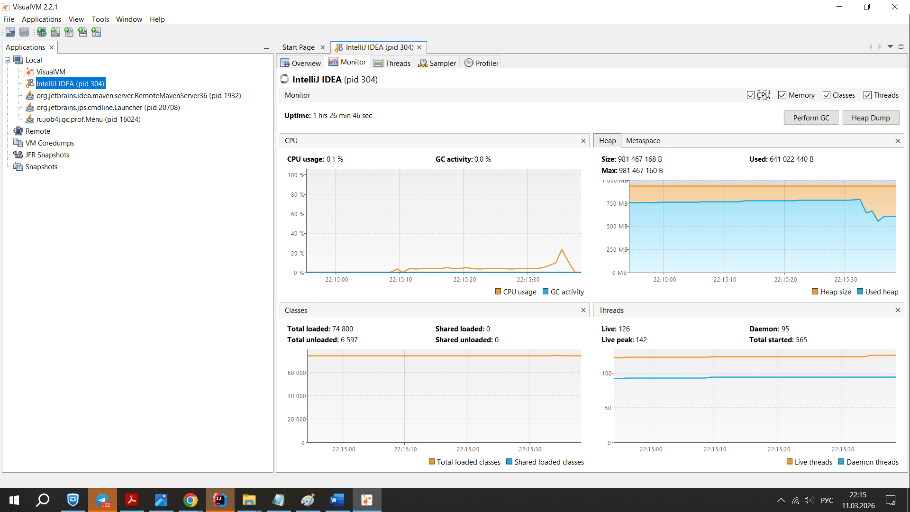

Далее запускаем создание массива 250000, объем памяти увеличился~800 мб
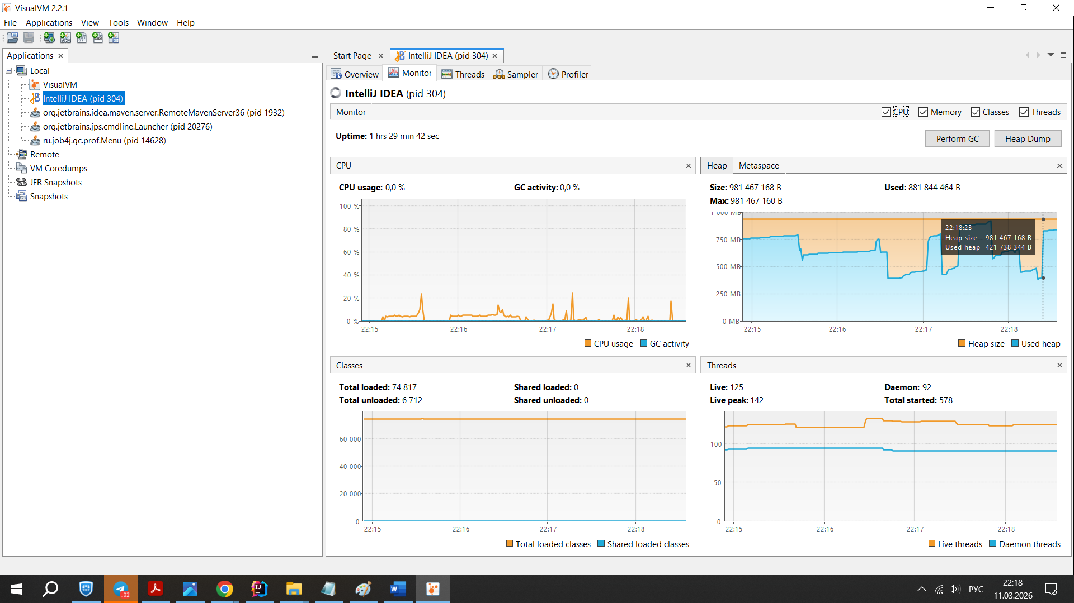

Запускаем сортировка слиянием.
Она выполняется быстро, на графике изменений по памяти не видно, увеличилась загрузка процессора ~22%
MergeSort Начало сортировки - 22:21:01.839883600
MergeSort Конец сортировки - 22:21:01.912834700
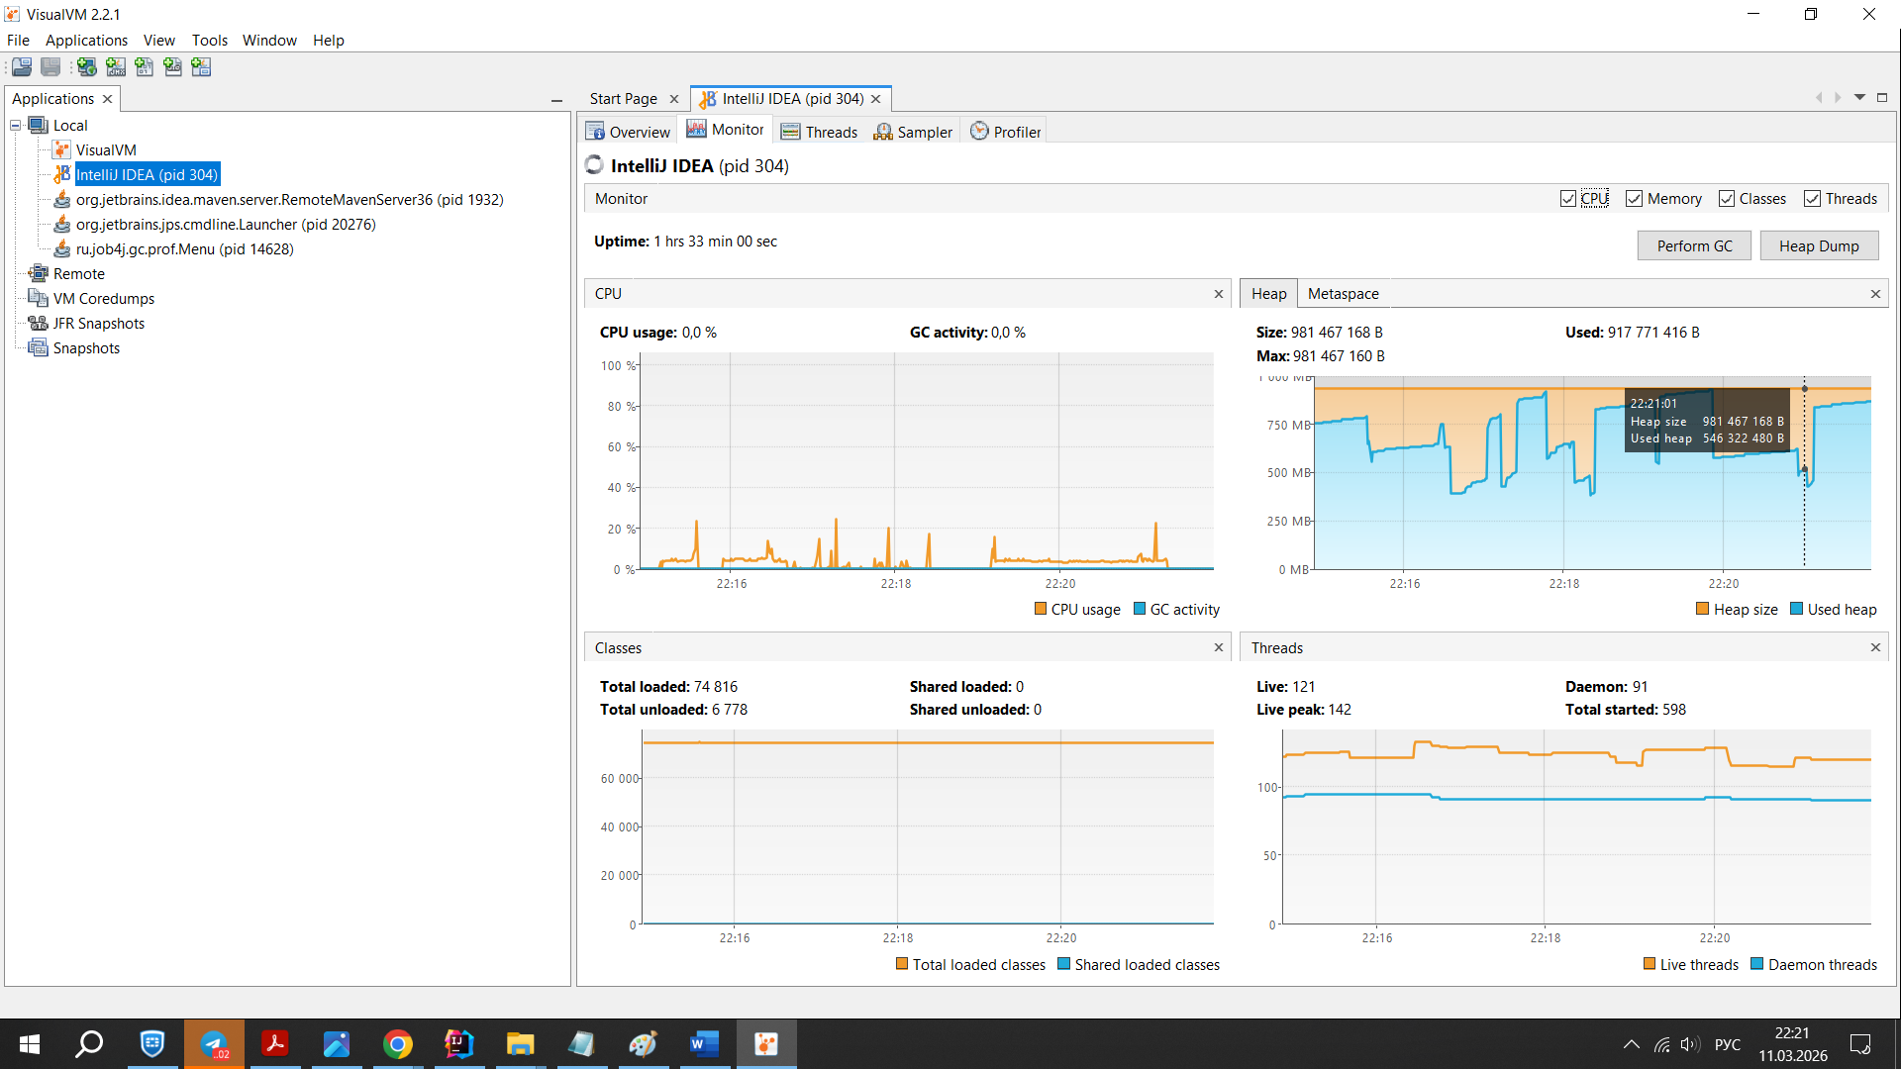

Сортировка пузырьком
Прошла очистка памяти, объем затраченной памяти снизился ~600 мб, потом прошло временное увеличение до ~740 мб
BubbleSort Начало сортировки - 22:22:17.641445200
BubbleSort Конец сортировки - 22:23:48.397117800
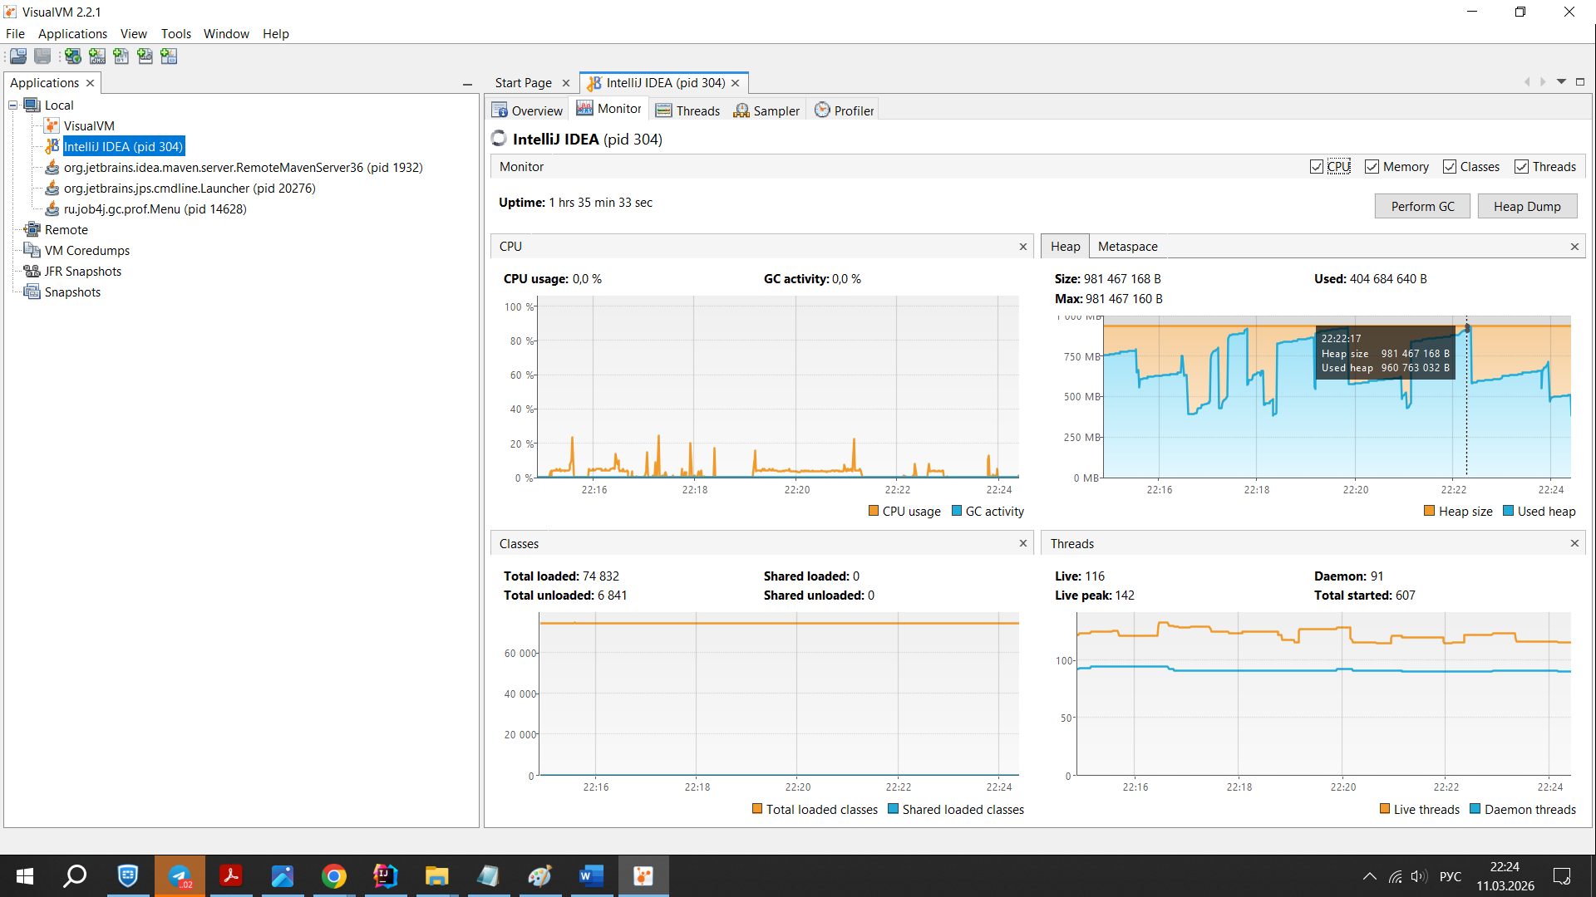

Сортировка вставкой
Выполнилась быстро, на графике памяти не существенное изменение объема памяти.
InsertSort Начало сортировки - 22:25:17.038585300
InsertSort Конец сортировки - 22:25:21.017000100

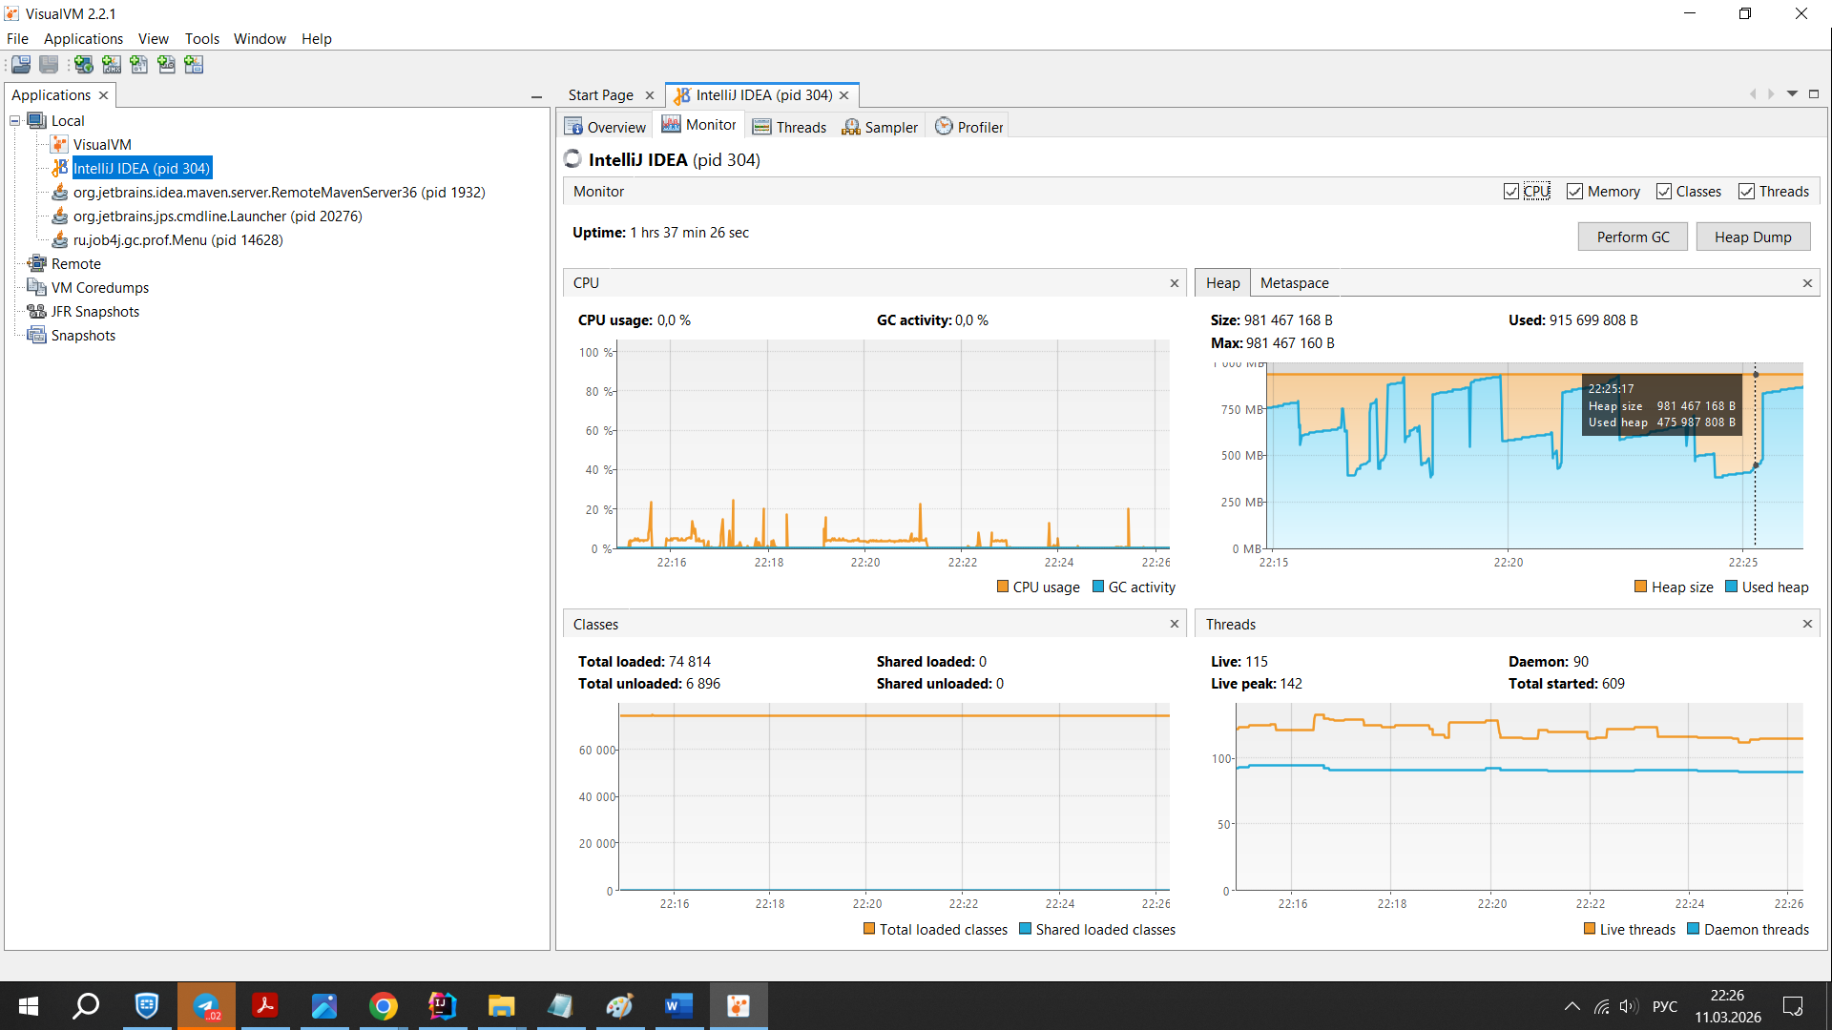

- Устанавливаем настройки для ZGC
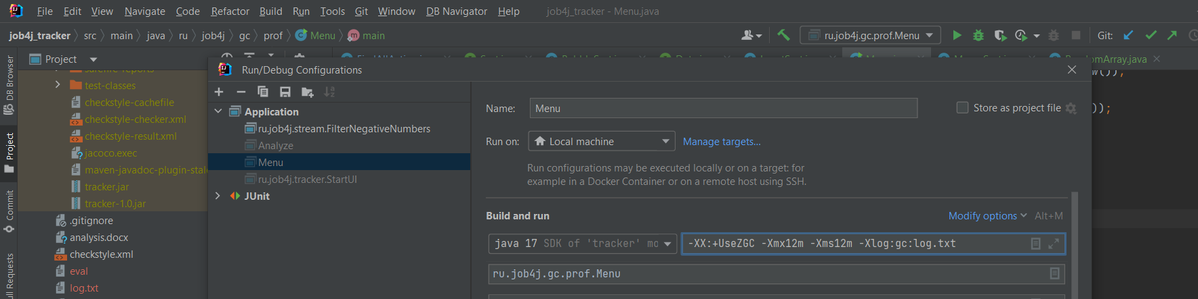
Состояние памяти до запуска программы
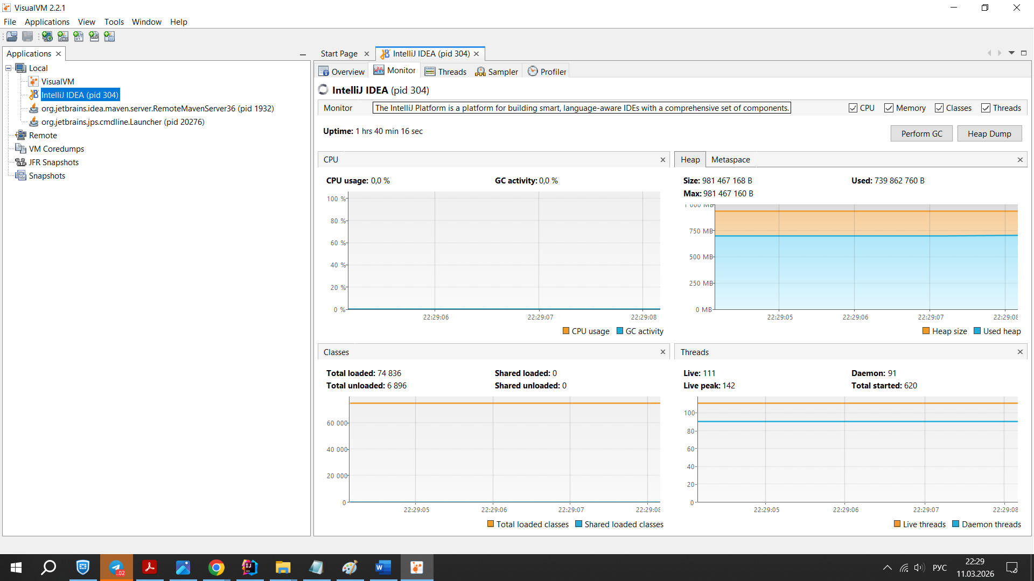

Запускаем программу, идет кратковременное снижение загруженной памяти, с последующим увеличением .
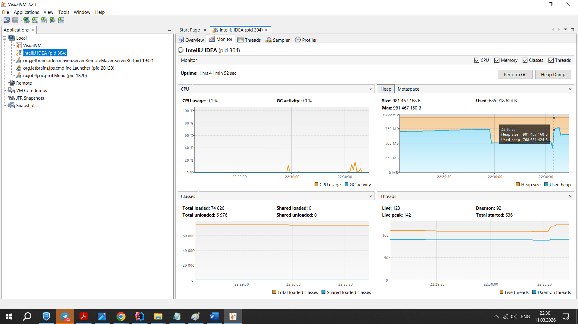

Создание массива на 100000
Идет увеличение памяти до ~730 мб

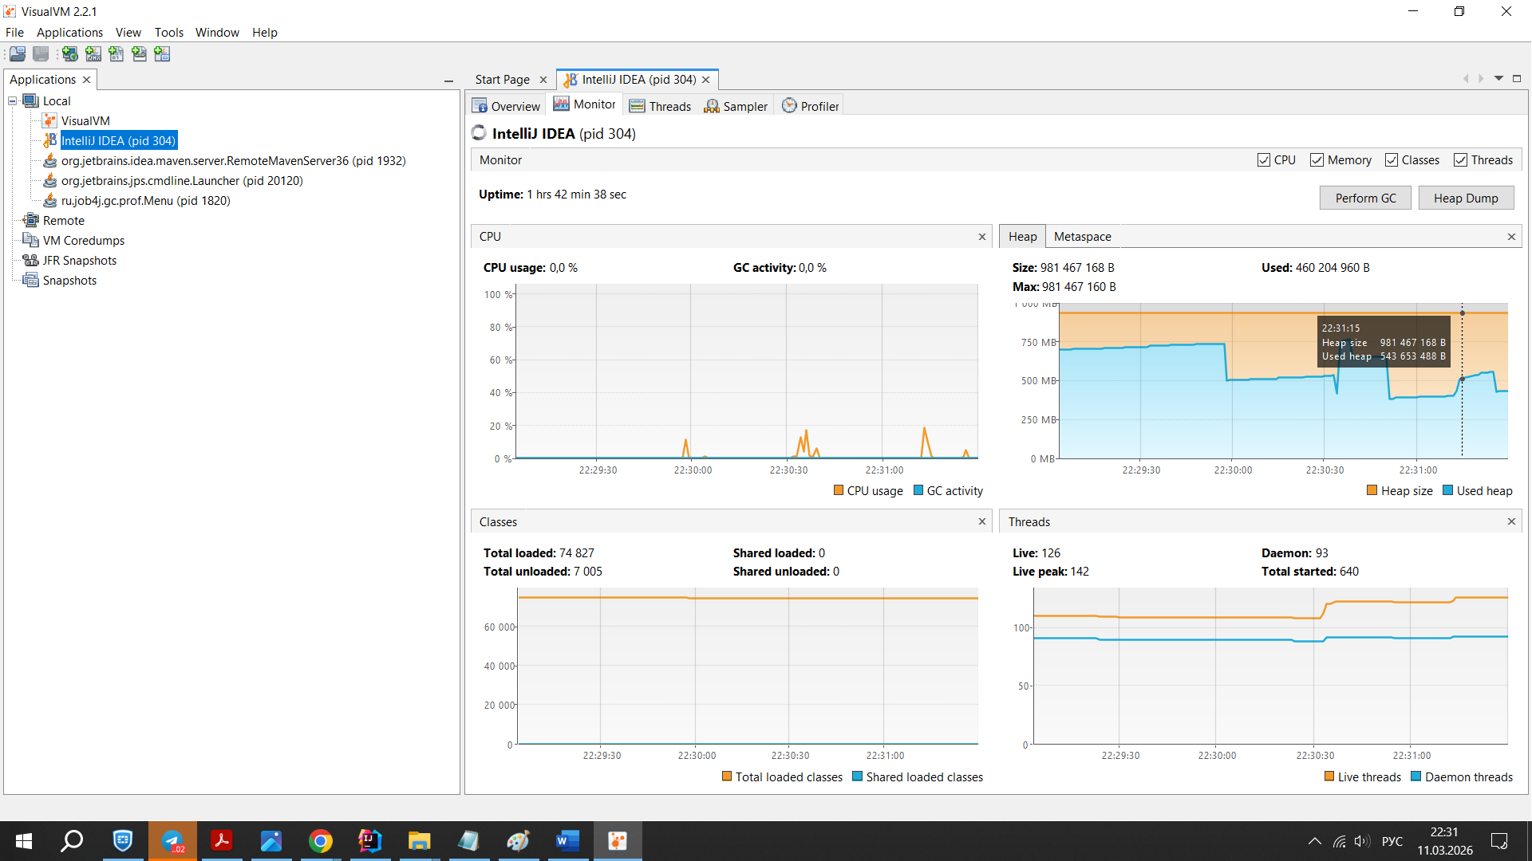

Сортировка слиянием, проводится быстро, на графике нет существенных изменений памяти.
MergeSort Начало сортировки - 22:35:16.688729100
MergeSort Конец сортировки - 22:35:16.741745
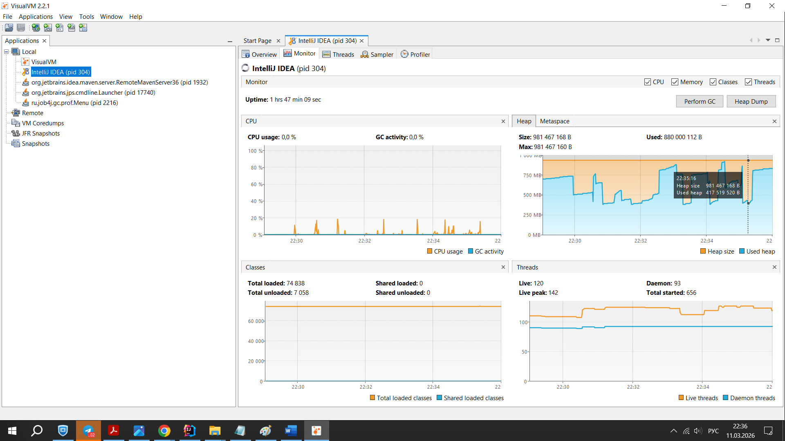
Сортировка пузырьком
Идет снижение загруженной памяти, с последующим увеличением.
BubbleSort Начало сортировки - 22:36:23.824548900
BubbleSort Конец сортировки - 22:36:38.607660600
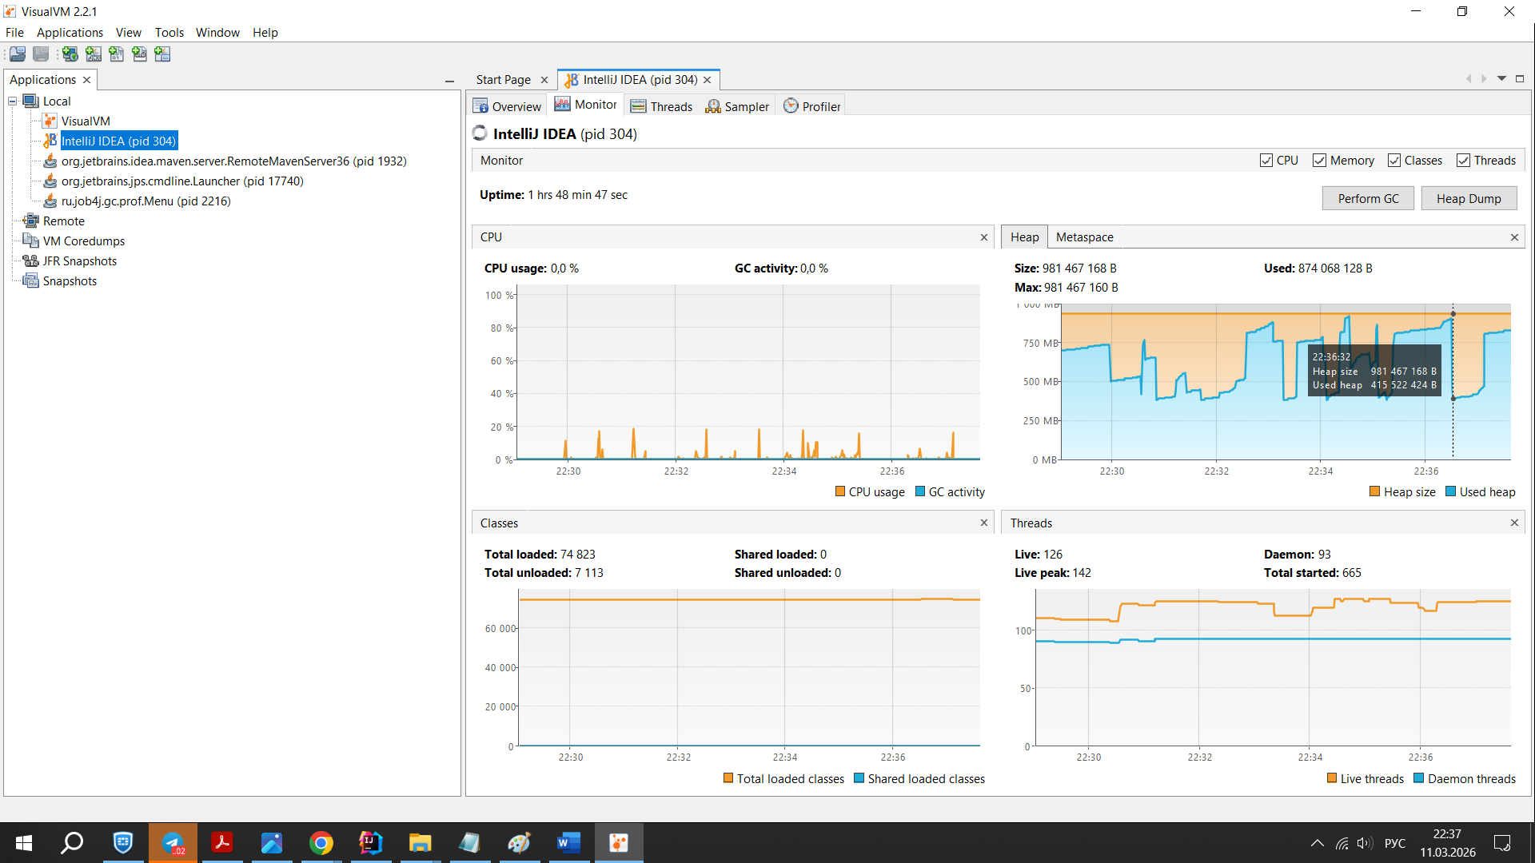

Сортировка вставкой по графику идет снижение объема затраченной памяти за счет очистки, потом увеличивается до ~750 мб
InsertSort Начало сортировки - 23:31:49.894762500
InsertSort Конец сортировки - 23:31:50.549223500
